**1. Projeto Conceitual**

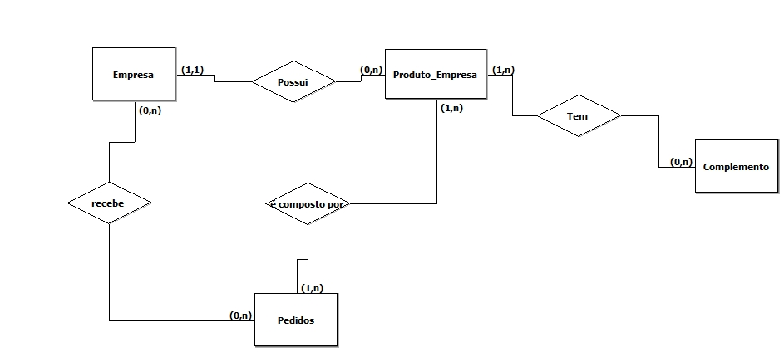

**2. Projeto Lógico**

**Aplicação Android**

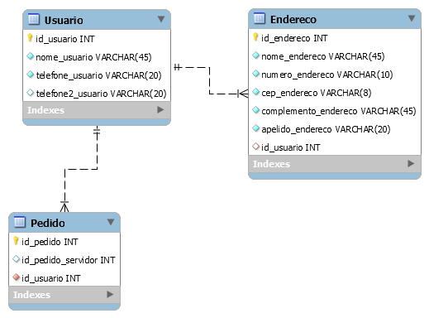

**Servidor**

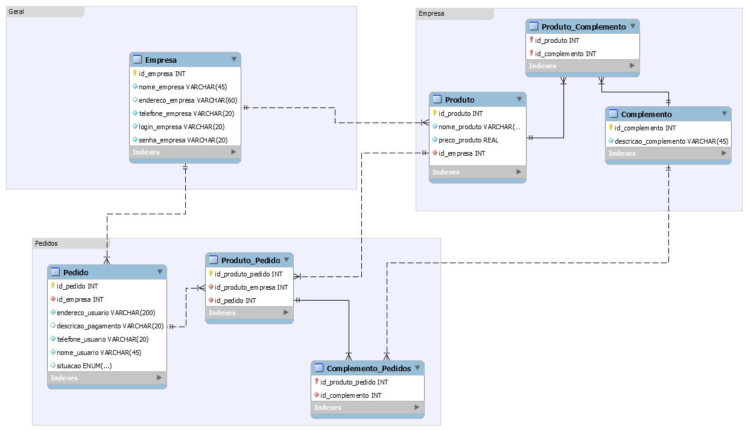

**3. Dicionário de Dados**

**Aplicação Android**

|  |  |  |  |
| --- | --- | --- | --- |
| Entidade: Usuario | | | |
| **Atributo** | **Tipo** | **Tamanho** | **Descrição** |
| id_usuario | INT |  | Identificador do usuário. |
| nome_usuario | VARCHAR | 45 | Nome do usuário |
| telefone_usuario | VARCHAR | 20 | Telefone para contato principal. |
| telefone2_usuario | VARCHAR | 20 | Telefone extra para contato. |

|  |  |  |  |
| --- | --- | --- | --- |
| Entidade: Endereco | | | |
| **Atributo** | **Tipo** | **Tamanho** | **Descrição** |
| id_endereco | INT |  | Identificador do endereço |
| nome_endereco | VARCHAR | 45 | Nome do endereço |
| numero_endereco | VARCHAR | 10 | Número do endereço |
| cep_endereco | VARCHAR | 8 | CEP |
| complemento_endereco | VARCHAR | 45 | Informações extras |
| apelido_endereco | VARCHAR | 20 | Nome que será usado para lembrar com facilidade do endereço |
| id_usuario | INT |  | Id do usuário referente ao endereço |

|  |  |  |  |
| --- | --- | --- | --- |
| Entidade: Pedido | | | |
| **Atributo** | **Tipo** | **Tamanho** | **Descrição** |
| id_pedido | INT |  | Identificador do pedido na aplicação |
| id_pedido_servidor | INT |  | Identificador do pedido no servidor |
| id_usuario | INT |  | Identificador do usuário que fez o pedido |

**Servidor**

|  |  |  |  |
| --- | --- | --- | --- |
| Entidade: Empresa | | | |
| **Atributo** | **Tipo** | **Tamanho** | **Descrição** |
| id_empresa | INT |  | Identificador da empresa |
| nome_empresa | VARCHAR | 45 | Nome da empresa |
| endereco_empresa | VARCHAR | 60 | Endereço descritivo da empresa |
| telefone_empresa | VARCHAR | 20 | Telefone principal da empresa |
| login_empresa | VARCHAR | 20 | Login da empresa |
| senha_empresa | VARCHAR | 20 | Senha da empresa |

|  |  |  |  |
| --- | --- | --- | --- |
| Entidade: Produto | | | |
| **Atributo** | **Tipo** | **Tamanho** | **Descrição** |
| id_produto | INT |  | Identificador do produto |
| nome_produto | VARCHAR | 45 | Nome do produto |
| preco_produto | REAL |  | Preço do produto |
| id_empresa | INT |  | Identificador refente a empresa que possui o produto |

|  |  |  |  |
| --- | --- | --- | --- |
| Entidade: Complemento | | | |
| **Atributo** | **Tipo** | **Tamanho** | **Descrição** |
| id_complemento | INT |  | Identificador do complemento |
| descricao_complemento | VARCHAR | 45 | Descrição do complemento |

|  |  |  |  |
| --- | --- | --- | --- |
| Entidade: Produto_Complemento | | | |
| **Atributo** | **Tipo** | **Tamanho** | **Descrição** |
| id_produto | INT |  | Identificador do produto |
| id_complemento | INT |  | Identificador do complemento |

|  |  |  |  |
| --- | --- | --- | --- |
| Entidade: Pedido | | | |
| **Atributo** | **Tipo** | **Tamanho** | **Descrição** |
| id_pedido | INT |  | Identificador do pedido |
| id_empresa | INT |  | Identificador da empresa |
| endereco_usuario | VARCHAR | 200 | Endereço de entrega |
| descricao_pagamento | VARCHAR | 20 | Tipo de pagamento, cartão ou o valor do troco |
| telefone_usuario | VARCHAR | 20 | Telefone de quem efetuou o pedido |
| nome_usuario | VARCHAR | 45 | Nome de quem efetuou o pedido |
| situacao | ENUM |  | Andamento do pedido (FEITO, A FAZER) |

|  |  |  |  |
| --- | --- | --- | --- |
| Entidade: Produto_Pedido | | | |
| **Atributo** | **Tipo** | **Tamanho** | **Descrição** |
| id_produto_pedido | INT |  | Identificador do produto que foi pedido |
| id_produto_empresa | INT |  | Identificador do produto o qual se refere na lista de produtos da empresa |
| id_pedido | INT |  | Identificador do pedido que contem o produto pedido |

|  |  |  |  |
| --- | --- | --- | --- |
| Entidade: Complemento_Pedidos | | | |
| **Atributo** | **Tipo** | **Tamanho** | **Descrição** |
| id_produto_pedido | INT |  | Identificador do produto pedido que contém o complemento |
| id_complemento | INT |  | Identificador do complemento na lista de complemento da empresa |